Чӑваш Республикин  КАНАШ ХУЛА  АДМИНИСТРАЦИЙЕ  ЙЫШАНУ  _____________  Канаш хули |  | АДМИНИСТРАЦИЯ  ГОРОДА КАНАШ Чувашской Республики  ПОСТАНОВЛЕНИЕ  _______________  г. Канаш
Об утверждении схемы размещения гаражей, являющихся некапитальными сооружениями, либо стоянок технических или других средств передвижения инвалидов вблизи их места жительства на землях или земельных участках, находящихся в государственной или муниципальной собственности на территории города Канаш Чувашской Республики

В соответствии с пунктом 1 статьи 39.36-1 Земельного кодекса Российской Федерации, Федеральным законом от 06.10.2003 № 131-ФЗ «Об общих принципах организации местного самоуправления в Российской Федерации», постановлением Кабинета Министров Чувашской Республики от 17.08.2022 № 400 «Об утверждении Порядка утверждения схемы размещения гаражей, являющихся некапитальными сооружениями, либо стоянок технических или других средств передвижения инвалидов вблизи их места жительства на землях или земельных участках, находящихся в государственной или муниципальной собственности», руководствуясь Уставом города Канаш, Администрация города Канаш Чувашской Республики постановляет:

1. Утвердить схему размещения гаражей, являющихся некапитальными сооружениями, либо для стоянки технических или других средств передвижения инвалидов вблизи их места жительства на землях или земельных участках, находящихся в государственной или муниципальной собственности на территории города Канаш Чувашской Республики согласно приложений №1-4 к настоящему постановлению.
2. Контроль за исполнением настоящего постановления возложить на заместителя главы - начальника отдела экономики и имущественных отношений администрации города Канаш Чувашской Республики Белова Н.И.
3. Настоящее постановление вступает в силу после его официального опубликования.

Глава администрации города В.Н. Михайлов

Приложение 1
к постановлению администрации
города Канаш Чувашской Республики
от _________ N ___

Схема
размещения гаражей, являющихся некапитальными сооружениями, либо стоянок технических или других средств передвижения инвалидов вблизи их места жительства на территории города Канаш Чувашской Республики

N  п/п | Место размещения/N кадастрового квартала или кадастровый номер земельного участка (при наличии) | Вид собственности | Земельный участок, земли или часть земельного участка | Площадь кв. м | Количество единиц размещения | Срок размещения объекта | Цель использования земель, земельного участка или части земельного участка | Примечания
1 | 2 | 3 | 4 | 5 | 6 | 7 | 8 | 9
1. | г.Канаш, ул. Канашская, вблизи дома 1, (21:04:060105:228) или кадастровый квартал 21:04:060105 | государственная неразграниченная | земельный участок | 480 | 7 | 5 лет | Размещение гаража, не являющего капитальным сооружением | ч.8 ст.15 Федерального закона от 24.11.1995 №181-ФЗ «О социальной защите инвалидов в Российской Федерации»

Приложение 2
к постановлению администрации
города Канаш Чувашской Республики
от _________ N ___

Схема расположения гаражей, являющихся некапитальными сооружениями на кадастровом плане территории
Условный номер земельного участка |  |  | :ЗУ2
 |  |  | (указывается в случае, если предусматривается образование двух и более земельных участков)
Площадь земельного участка |  | 27 |  |  | м²
(указывается проектная площадь образуемого земельного участка, вычисленная с использованием технологических и программных средств, в том числе размещенных на официальном сайте федерального органа исполнительной власти, уполномоченного Правительством Российской Федерации на осуществление государственного кадастрового учета, государственной регистрации прав, ведение Единого государственного реестра недвижимости и предоставление сведений, содержащихся в Едином государственном реестре недвижимости, в информационно-телекоммуникационной сети "Интернет" (далее - официальный сайт), с округлением до 1 квадратного метра. Указанное значение площади земельного участка может быть уточнено при проведении кадастровых работ не более чем на десять процентов)
Обозначение характерных точек границ | Координаты, м
 | (указываются в случае подготовки схемы расположения земельного участка с использованием технологических и программных средств, в том числе размещенных на официальном сайте. Значения координат, полученные с использованием указанных технологических и программных средств, указываются с округлением до 0,01 метра)
 | X |  |  | Y
1 | 2 |  |  | 3
н6 | 339 704,76 |  |  | 1 246 133,00
н2 | 339 706,99 |  |  | 1 246 136,90
н3 | 339 701,79 |  |  | 1 246 139,89
н7 | 339 699,55 |  |  | 1 246 135,98
н6 | 339 704,76 |  |  | 1 246 133,00
Условный номер земельного участка |  |  | :ЗУ3
 |  |  | (указывается в случае, если предусматривается образование двух и более земельных участков)
Площадь земельного участка |  | 27 |  |  | м²
(указывается проектная площадь образуемого земельного участка, вычисленная с использованием технологических и программных средств, в том числе размещенных на официальном сайте федерального органа исполнительной власти, уполномоченного Правительством Российской Федерации на осуществление государственного кадастрового учета, государственной регистрации прав, ведение Единого государственного реестра недвижимости и предоставление сведений, содержащихся в Едином государственном реестре недвижимости, в информационно-телекоммуникационной сети "Интернет" (далее - официальный сайт), с округлением до 1 квадратного метра. Указанное значение площади земельного участка может быть уточнено при проведении кадастровых работ не более чем на десять процентов)
Обозначение характерных точек границ | Координаты, м
 | (указываются в случае подготовки схемы расположения земельного участка с использованием технологических и программных средств, в том числе размещенных на официальном сайте. Значения координат, полученные с использованием указанных технологических и программных средств, указываются с округлением до 0,01 метра)
 | X |  |  | Y
1 | 2 |  |  | 3
н10 | 339 702,52 |  |  | 1 246 129,09
н6 | 339 704,76 |  |  | 1 246 133,00
н7 | 339 699,55 |  |  | 1 246 135,98
н11 | 339 697,31 |  |  | 1 246 132,08
н10 | 339 702,52 |  |  | 1 246 129,09
Условный номер земельного участка |  |  | :ЗУ4
 |  |  | (указывается в случае, если предусматривается образование двух и более земельных участков)
Площадь земельного участка |  | 27 |  |  | м²
(указывается проектная площадь образуемого земельного участка, вычисленная с использованием технологических и программных средств, в том числе размещенных на официальном сайте федерального органа исполнительной власти, уполномоченного Правительством Российской Федерации на осуществление государственного кадастрового учета, государственной регистрации прав, ведение Единого государственного реестра недвижимости и предоставление сведений, содержащихся в Едином государственном реестре недвижимости, в информационно-телекоммуникационной сети "Интернет" (далее - официальный сайт), с округлением до 1 квадратного метра. Указанное значение площади земельного участка может быть уточнено при проведении кадастровых работ не более чем на десять процентов)
Обозначение характерных точек границ | Координаты, м
 | (указываются в случае подготовки схемы расположения земельного участка с использованием технологических и программных средств, в том числе размещенных на официальном сайте. Значения координат, полученные с использованием указанных технологических и программных средств, указываются с округлением до 0,01 метра)
 | X |  |  | Y
1 | 2 |  |  | 3
н14 | 339 700,28 |  |  | 1 246 125,19
н10 | 339 702,52 |  |  | 1 246 129,09
н11 | 339 697,31 |  |  | 1 246 132,08
н15 | 339 695,07 |  |  | 1 246 128,18
н14 | 339 700,28 |  |  | 1 246 125,19
Условный номер земельного участка |  |  | :ЗУ5
 |  |  | (указывается в случае, если предусматривается образование двух и более земельных участков)
Площадь земельного участка |  | 27 |  |  | м²
(указывается проектная площадь образуемого земельного участка, вычисленная с использованием технологических и программных средств, в том числе размещенных на официальном сайте федерального органа исполнительной власти, уполномоченного Правительством Российской Федерации на осуществление государственного кадастрового учета, государственной регистрации прав, ведение Единого государственного реестра недвижимости и предоставление сведений, содержащихся в Едином государственном реестре недвижимости, в информационно-телекоммуникационной сети "Интернет" (далее - официальный сайт), с округлением до 1 квадратного метра. Указанное значение площади земельного участка может быть уточнено при проведении кадастровых работ не более чем на десять процентов)
Обозначение характерных точек границ | Координаты, м
 | (указываются в случае подготовки схемы расположения земельного участка с использованием технологических и программных средств, в том числе размещенных на официальном сайте. Значения координат, полученные с использованием указанных технологических и программных средств, указываются с округлением до 0,01 метра)
 | X |  |  | Y
1 | 2 |  |  | 3
н18 | 339 698,04 |  |  | 1 246 121,29
н14 | 339 700,28 |  |  | 1 246 125,19
н15 | 339 695,07 |  |  | 1 246 128,18
н19 | 339 692,83 |  |  | 1 246 124,28
н18 | 339 698,04 |  |  | 1 246 121,29
Условный номер земельного участка |  |  | :ЗУ6
 |  |  | (указывается в случае, если предусматривается образование двух и более земельных участков)
Площадь земельного участка |  | 27 |  |  | м²
(указывается проектная площадь образуемого земельного участка, вычисленная с использованием технологических и программных средств, в том числе размещенных на официальном сайте федерального органа исполнительной власти, уполномоченного Правительством Российской Федерации на осуществление государственного кадастрового учета, государственной регистрации прав, ведение Единого государственного реестра недвижимости и предоставление сведений, содержащихся в Едином государственном реестре недвижимости, в информационно-телекоммуникационной сети "Интернет" (далее - официальный сайт), с округлением до 1 квадратного метра. Указанное значение площади земельного участка может быть уточнено при проведении кадастровых работ не более чем на десять процентов)
Обозначение характерных точек границ | Координаты, м
 | (указываются в случае подготовки схемы расположения земельного участка с использованием технологических и программных средств, в том числе размещенных на официальном сайте. Значения координат, полученные с использованием указанных технологических и программных средств, указываются с округлением до 0,01 метра)
 | X |  |  | Y
1 | 2 |  |  | 3
н22 | 339 695,80 |  |  | 1 246 117,38
н18 | 339 698,04 |  |  | 1 246 121,29
н19 | 339 692,83 |  |  | 1 246 124,28
н23 | 339 690,59 |  |  | 1 246 120,37
н22 | 339 695,80 |  |  | 1 246 117,38
Условный номер земельного участка |  |  | :ЗУ7
 |  |  | (указывается в случае, если предусматривается образование двух и более земельных участков)
Площадь земельного участка |  | 27 |  |  | м²
(указывается проектная площадь образуемого земельного участка, вычисленная с использованием технологических и программных средств, в том числе размещенных на официальном сайте федерального органа исполнительной власти, уполномоченного Правительством Российской Федерации на осуществление государственного кадастрового учета, государственной регистрации прав, ведение Единого государственного реестра недвижимости и предоставление сведений, содержащихся в Едином государственном реестре недвижимости, в информационно-телекоммуникационной сети "Интернет" (далее - официальный сайт), с округлением до 1 квадратного метра. Указанное значение площади земельного участка может быть уточнено при проведении кадастровых работ не более чем на десять процентов)
Обозначение характерных точек границ | Координаты, м
 | (указываются в случае подготовки схемы расположения земельного участка с использованием технологических и программных средств, в том числе размещенных на официальном сайте. Значения координат, полученные с использованием указанных технологических и программных средств, указываются с округлением до 0,01 метра)
 | X |  |  | Y
1 | 2 |  |  | 3
н21 | 339 693,56 |  |  | 1 246 113,48
н22 | 339 695,80 |  |  | 1 246 117,38
н23 | 339 690,59 |  |  | 1 246 120,37
н2 | 339 688,35 |  |  | 1 246 116,47
н21 | 339 693,56 |  |  | 1 246 113,48
Условный номер земельного участка |  |  | :ЗУ8
 |  |  | (указывается в случае, если предусматривается образование двух и более земельных участков)
Площадь земельного участка |  | 27 |  |  | м²
(указывается проектная площадь образуемого земельного участка, вычисленная с использованием технологических и программных средств, в том числе размещенных на официальном сайте федерального органа исполнительной власти, уполномоченного Правительством Российской Федерации на осуществление государственного кадастрового учета, государственной регистрации прав, ведение Единого государственного реестра недвижимости и предоставление сведений, содержащихся в Едином государственном реестре недвижимости, в информационно-телекоммуникационной сети "Интернет" (далее - официальный сайт), с округлением до 1 квадратного метра. Указанное значение площади земельного участка может быть уточнено при проведении кадастровых работ не более чем на десять процентов)
Обозначение характерных точек границ | Координаты, м
 | (указываются в случае подготовки схемы расположения земельного участка с использованием технологических и программных средств, в том числе размещенных на официальном сайте. Значения координат, полученные с использованием указанных технологических и программных средств, указываются с округлением до 0,01 метра)
 | X |  |  | Y
1 | 2 |  |  | 3
н2 | 339 706,99 |  |  | 1 246 136,90
н26 | 339 709,23 |  |  | 1 246 140,80
н27 | 339 704,03 |  |  | 1 246 143,79
н3 | 339 701,79 |  |  | 1 246 139,89
н2 | 339 706,99 |  |  | 1 246 136,90
Адрес объектов: Российская Федерация, Чувашская Республика-Чувашия, Канаш г, Канашская ул

Приложение 3
к постановлению администрации
города Канаш Чувашской Республики
от ____________________ № _______

Схема расположения гаражей, являющихся некапитальными сооружениями на кадастровом плане территории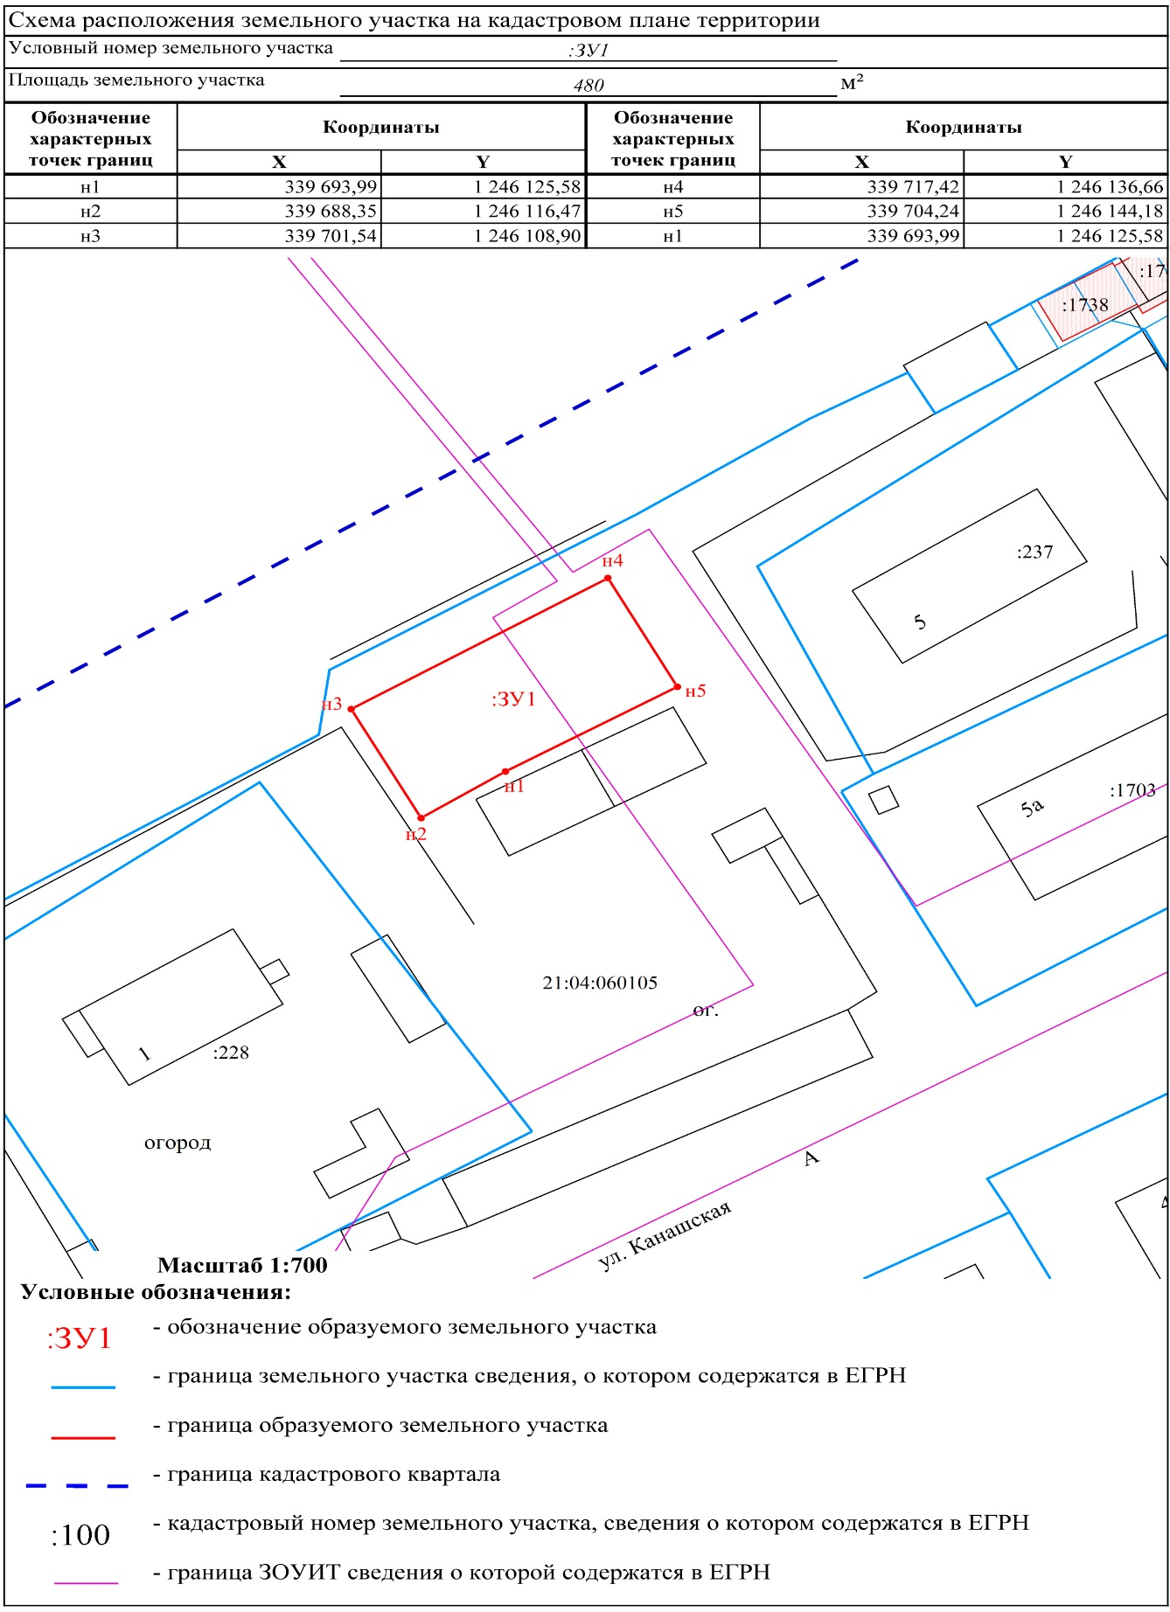

Приложение 4
к постановлению администрации
города Канаш Чувашской Республики
от ____________________ № _______

Схема расположения гаражей,
являющихся некапитальными сооружениями на кадастровом плане территории
